6.18-01/070624-8
07.06.2024
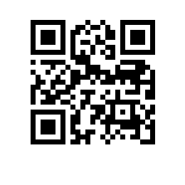


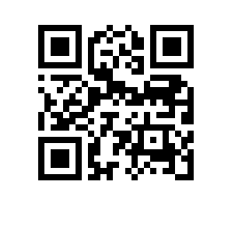

О внесении изменений в Порядок посещения обучающимися Национального исследовательского университета «Высшая школа экономики» по своему выбору мероприятий, проводимых в университете и не предусмотренных учебным планом

ПРИКАЗЫВАЮ:

- Внести в Порядок посещения обучающимися Национального исследовательского университета «Высшая школа экономики» по своему выбору мероприятий, проводимых в университете и не предусмотренных учебным планом, утвержденный приказом НИУ ВШЭ от 05.02.2019 № 6.18.1-01/0502-12, следующие изменения:
  - пункт 4.1. дополнить новым подпунктом 4.1.4 следующего содержания:
«4.1.4. запрещать действия и (или) требовать прекращения действий, препятствующих проведению мероприятия, в том числе создающих шум или помехи для его проведения, и (или)нарушающих требования законодательства, локальных нормативных актов НИУ ВШЭ, общепринятые правила поведения либо не предусмотренных программой мероприятия;»;
  - подпункты 4.1.4 и 4.1.5 пункта 4.1 считать подпунктами 4.1.5 и 4.1.6 соответственно.

Заместитель проректора И.О. Яськов

